Estudiantes:

* Sebastián Uriarte (194973)
* Germán Otero (138796)

Link a colab: <https://colab.research.google.com/drive/1rrjSBG4iTkp9L1mZcLFxg5w1yIWvlA2H?usp=sharing>

1)

Primero, debemos calcular la media y la desviación estándar para poder normalizar los datos. No se deben considerar los datos de validación para éste cálculo.

Los datos (en su totalidad) son los siguientes:

| Id | x | y |
| --- | --- | --- |
| 1 | 1 | 1 |
| 2 | 2 | 3 |
| 3 | 5 | 3 |

Dejaremos el dato con id=3 para validación.

Calculemos la media primero:

$\underline{x}= \frac{1}{N}\sum_{i=1}^{N}{}x_{i}= \frac{1}{2}(1 + 2)=\frac{3}{2}$

$\underline{y}= \frac{1}{N}\sum_{i=1}^{N}{}y_{i}= \frac{1}{2}(1 + 3)=2$

Ahora calculemos la desviación estándar:

$S_{x}= \sqrt{\frac{1}{N}\sum_{i=1}^{N}{}{{(x}_{i}-\underline{x})}^{2}}=\sqrt{\frac{1}{2}[{(1-\frac{3}{2})}^{2}+{(2-\frac{3}{2})}^{2}}=\sqrt{\frac{1}{2}[{(-0.5)}^{2}+{(0.5)}^{2}]}=\sqrt{{(0.5)}^{2}}=0.5$

$S_{y}= \sqrt{\frac{1}{N}\sum_{i=1}^{N}{}{{(y}_{i}-\underline{y})}^{2}}=\sqrt{\frac{1}{2}[{(1-2)}^{2}+{(3-2)}^{2}}=\sqrt{\frac{1}{2}[{(-1)}^{2}+{(1)}^{2}]}=\sqrt{1}=1$

Ahora, procedemos a la normalización:

$x' = \frac{(x - \underline{x)}}{S_{x}}$

$y'= \frac{(y-\underline{y})}{S_{y}}$

| Id | x’ | y’ |
| --- | --- | --- |
| 1 | -1 | -1 |
| 2 | 1 | 1 |
| 3 | 7 | 1 |

2) Procedemos a calcular el riesgo empírico.

Debido a que los valores están normalizados, no es necesario considerar el valor “b” de la regresión en el cálculo. Sólo vamos a concentrarnos en el valor w.

3) Graficamos MSE en función de w

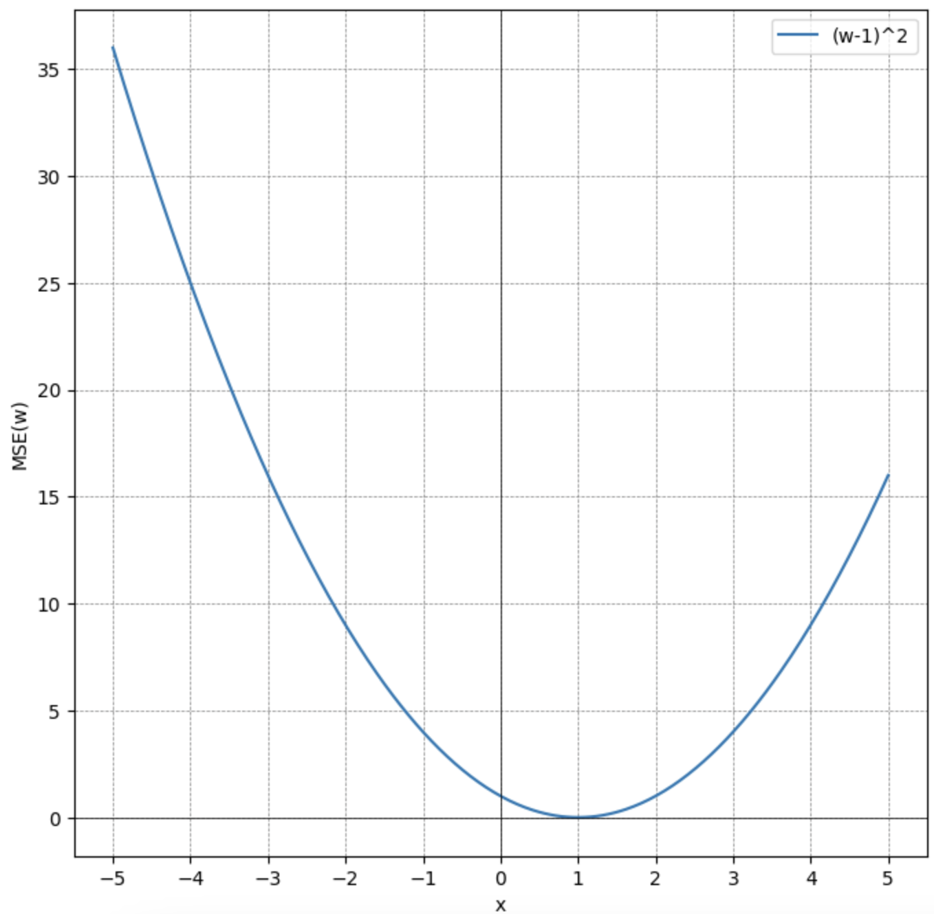

4) De acuerdo a la gráfica, podemos observar que el valor que minimiza el MSE es con w=1

5.a)

Calculemos la función Ridge

${Ridge}_{α}(w)=MSE(w)+αw^{2}={(w-1)}^{2}+αw^{2}$

5.b)

A partir de la función de Ridge, derivamos en función de w, para obtener el valor de alfa que minimiza la MSE penalizada

$\frac{d}{dw}{Ridge}_{α}(w)=\frac{d}{dα}$ ${(w-1)}^{2}+αw^{2}=2(w-1)+2αw$

El valor de w que minimiza el error penalizado lo obtenemos igualando a cero la derivada con respecto a w del error penalizado:

$2(w-1)+2αw=0⇒2(w-1)=-2αw⇒\hat{w_{α}}=\frac{1}{1+α}$

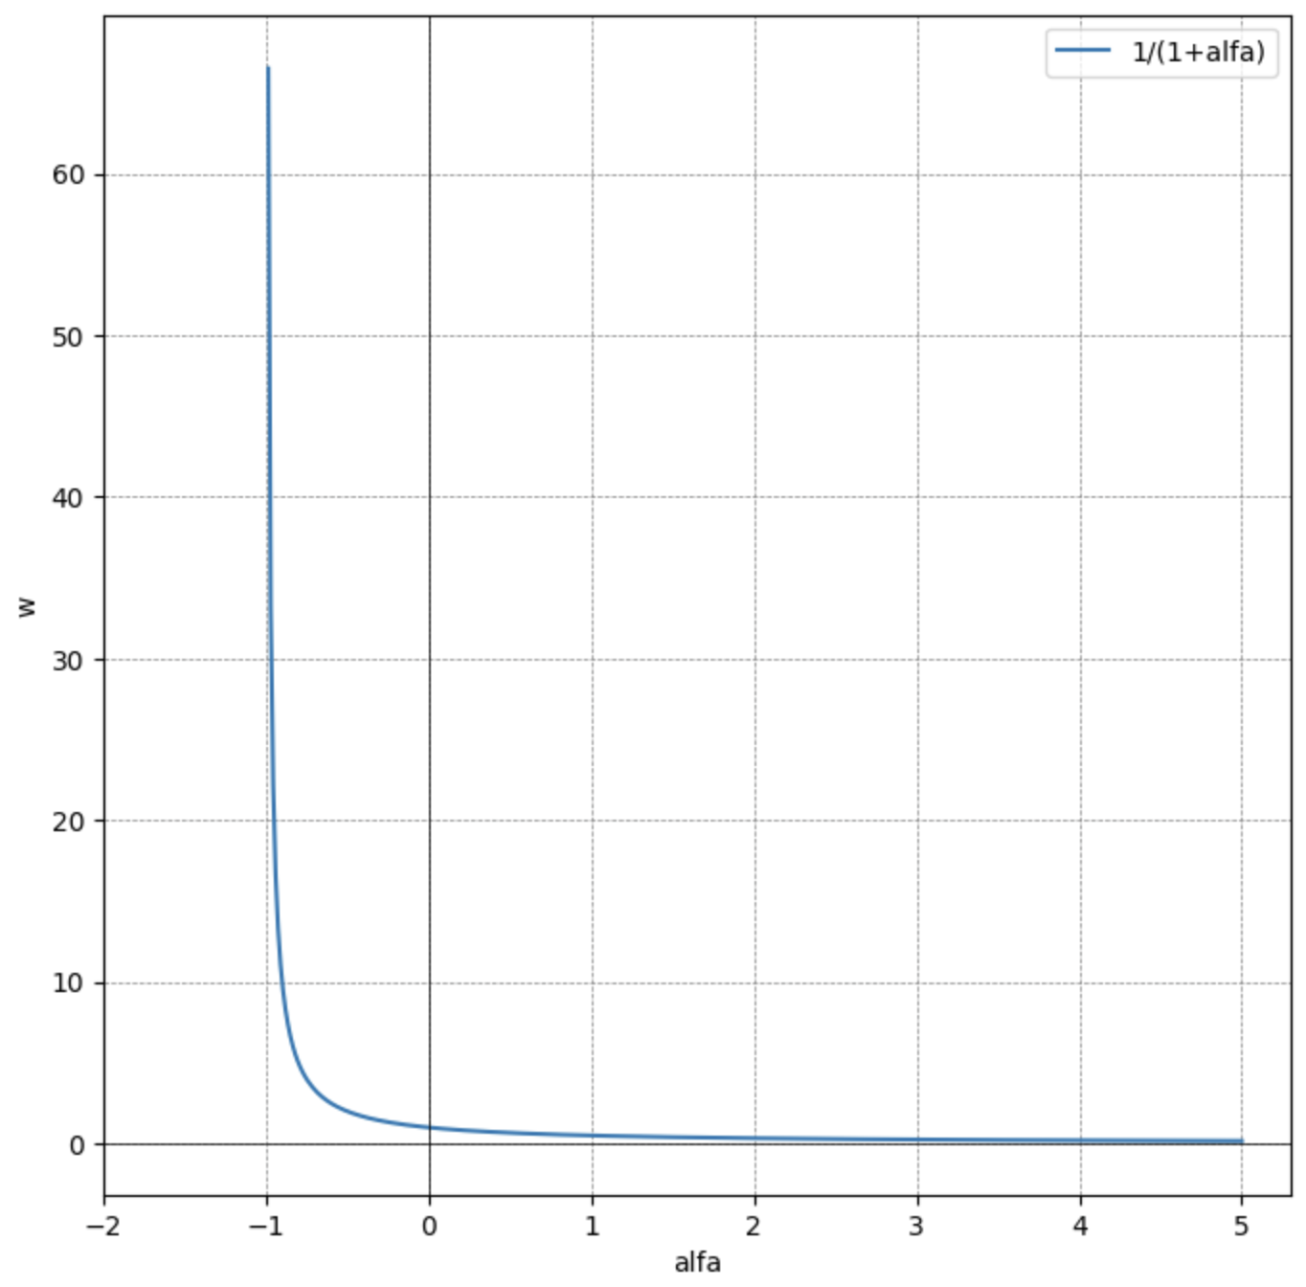

5.c)

Calculemos el error de validación:

${MSE}_{val}(\hat{w_{α}})=\frac{1}{N}\sum{}{(y-\underline{y_{w_{α}}})}^{2}={(1-\frac{7}{1+α})}^{2}$

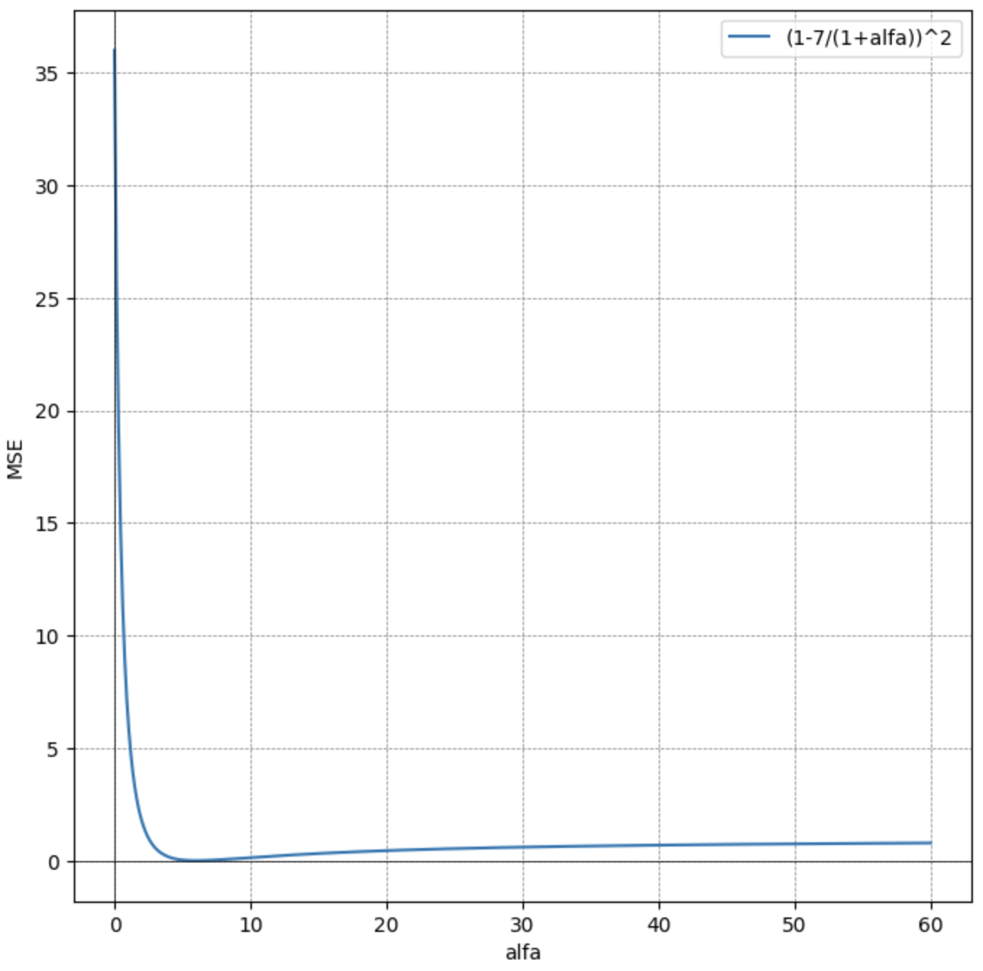

5.d)

Cuando alfa = 6, el MSE = 0

5.e)

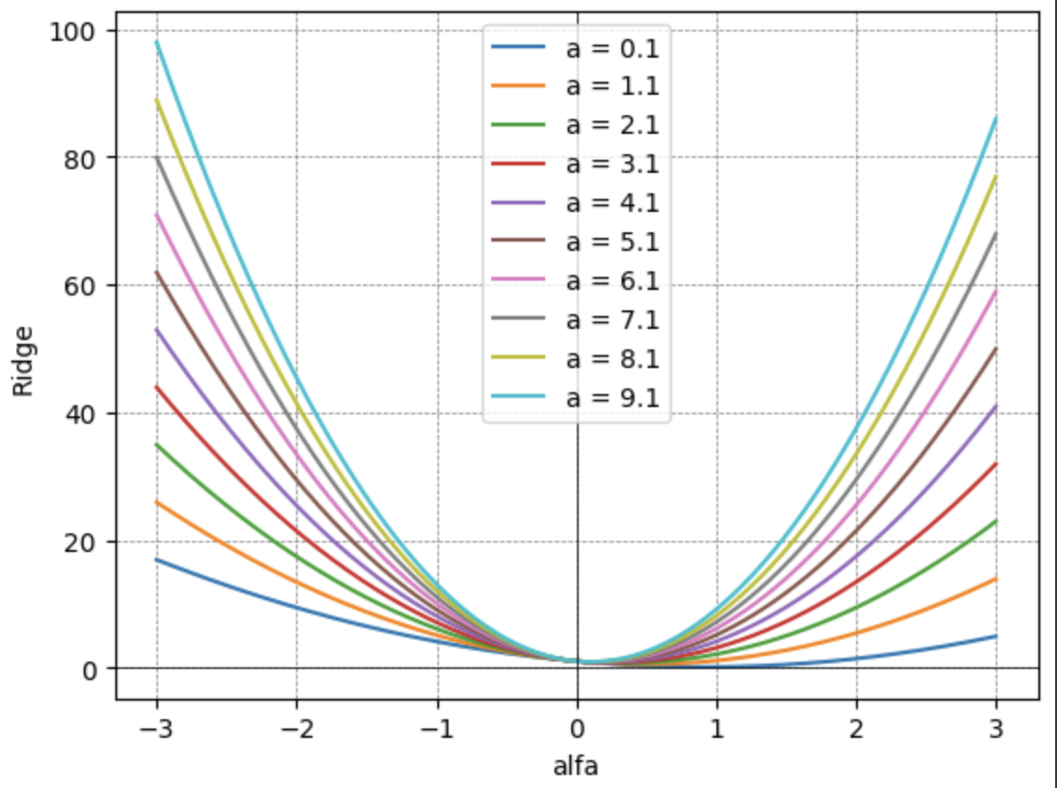

6.a)

${Lasso}_{α}(w)=MSE(w)+={(w-1)}^{2}+αw=w^{2}-2αw+1+α\left|w\right|=w^{2}-α\left|w\right|+1$

6.b)

Hallamos el valor de w que minimiza la MSE penalizada:

$\frac{d}{dw}{Lasso}_{α}(w)=2w-α⇒\hat{w_{α}}=\frac{α}{2}$

6.c)

Si bien analíticamente es posible, el valor de Lasso tenderá a infinito.